石林县烟草专卖局2024年第4季度烟草专卖零售许可证新办业务公告

根据《云南省石林彝族自治县烟草专卖局烟草制品零售点合理布局规划》相关规定，结合石林县辖区内人口数量、交通状况、经济发展水平、消费能力、烟草制品供给等实际情况，我局每季度将动态调整石林县辖区内最小单元网格的零售点的合理容量,采取“集中摇号”的方式受理新办。现将2024年第4季度烟草专卖零售许可证新办业务有关事项公告如下：

一、本期受理新办网格及相关要求

|  |  |  |  |  |  |  |
| --- | --- | --- | --- | --- | --- | --- |
| **单元网格** | **区域描述** | **与最近中小学、幼儿园间距标准 （米）** | **零售点间距**  **标准**  **（米）** | **零售点 规划数 （个）** | **零售点 实际数（个）** | **新办**  **名额（个）** |
| 鹿阜街道城网4 | 凯旋丽景小区 （详见网格示意图） | 100 | 80 | 1 | 0 | **1** |
| 鹿阜街道城网5 | 翡翠台小区 （详见网格示意图） | 100 | 80 | 1 | 0 | **1** |
| 鹿阜街道城网12 | 桃源水乡、香醍西岸小区 （详见网格示意图） | 100 | 80 | 1 | 0 | **1** |
| 鹿阜街道城网19 | 云南林业职业技术学院 （详见网格示意图） | 100 | 80 | 2 | 0 | **2** |
| 铺兵村委会 | 铺兵村委会 | 50 | 80 | 1 | 0 | **1** |
| 黄家庄村委会 | 黄家庄村委会 | 50 | 80 | 1 | 0 | **1** |
| 大叠水村委会 | 大叠水村委会 | 50 | 80 | 1 | 0 | **1** |
| 中龙村委会 | 中龙村委会 | 50 | 80 | 1 | 0 | **1** |
| 长夸村委会 | 长夸村委会 | 50 | 80 | 1 | 0 | **1** |

二、集中摇号报名

（一）报名时间

2024年10月17日至2024年10月31日(工作日)

上午9:00-11:30，下午13:30-17:00。

（二）报名地点

石林彝族自治县政务服务中心（鹿阜街道沙地巷3号县政务服务中心A9-A10“烟草专卖零售许可”窗口。

（三）报名方式

现场报名。

（四）咨询方式

现场咨询、电话咨询（0871-67798129）。

三、报名相关事项告知

申请人在报名前，应当详细了解《云南省石林彝族自治县烟草专卖局烟草制品零售点合理布局规划》及相关附件内容，初步确认是否符合办证要求：

1.商铺所处的网格是否有新办名额；

2.商铺是否已经正常营业；

3.商铺的经营业态是否符合合理布局规划要求；

4.商铺与最近的零售点间距是否满足要求；

5.商铺与最近的中小学、幼儿园是否满足距离限制条件；

6.其它条件是否符合合理布局规划要求。

若满足上述条件的申请人，请对照商铺的“工商营业执照”、“法人身份证”填写《集中摇号申请表》（附件1），在报名地点递交申请。

四、监督举报

为切实保障烟草专卖零售许可工作有序推进，始终坚持公平、公正、公开原则。欢迎广大群众对我们工作进行监督，监督举报电话：0871—67712313（局长经理热线）。

以上未尽事宜，由云南省石林彝族自治县烟草专卖局负责解释。

附件1.云南省石林彝族自治县烟草专卖局烟草制品零售点集中摇号申请表

附件2.本期受理新办网格示意图（城网）

附件3.《云南省石林彝族自治县烟草专卖局烟草制品零售点合理布局规划》（石烟局〔2024〕7号）二维码

云南省石林彝族自治县烟草专卖局

2024年10月14日

附件1

云南省石林彝族自治县烟草专卖局烟草制品零售点集中摇号申请表

|  |  |  |  |
| --- | --- | --- | --- |
| **申请人基本信息** | | | |
| 申请人姓名 |  | 提交时间 | 年 月 日  点 分 秒  （该项由工作人员填写） |
| 身份证号码 |  | 联系电话 |  |
| **营业执照基本信息** | | | |
| 统一社会信用代码 |  | | |
| 企业名称 |  | | |
| 企业类型 |  | | |
| 经营地址 |  | | |
| 经营场所归属网格 |  | | |
| 申请人承诺：  1.以上信息经申请人核对，确认无误。申请人所提交的信息以及文件、证件、有关材料全部真实有效，复印件与原件一致。如申请人在申请过程中存在弄虚作假、欺骗等行为的，申请人愿意承担由此引起的一切法律责任；  2.申请人所提交的信息确保与到号办理时提交的办证信息一致，若不一致的，取消集中摇号；  3.申请人应当在接到通知之日起三个工作日内提交办证申请材料，逾期未提交的，视同申请人自愿放弃本次集中摇号结果；因申请人填报地址、联系方式等不正确，导致发证机关在三个工作日内无法与申请人取得联系的，视同申请人自愿放弃本次集中摇号结果。  申请人（签名、手印）： | | | |
| **集中摇号结果**  **顺序号** | 申请人（签名、手印）： | | |

附件2 本期受理新办网格示意图（城网）

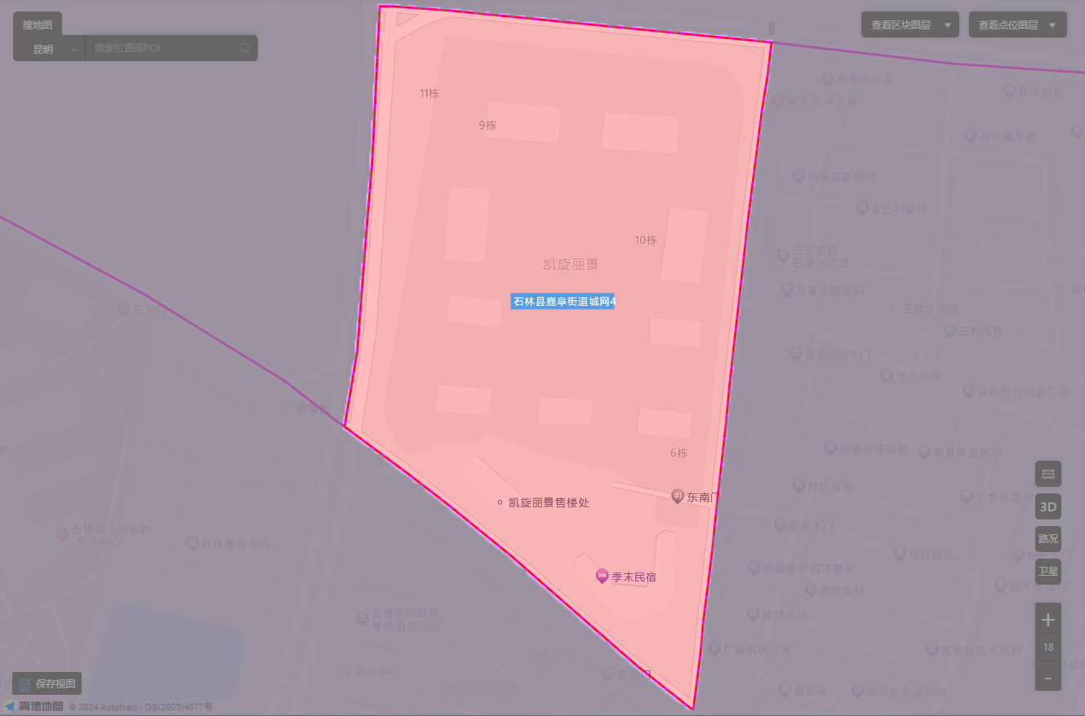

鹿阜街道城网4（凯旋丽景小区）

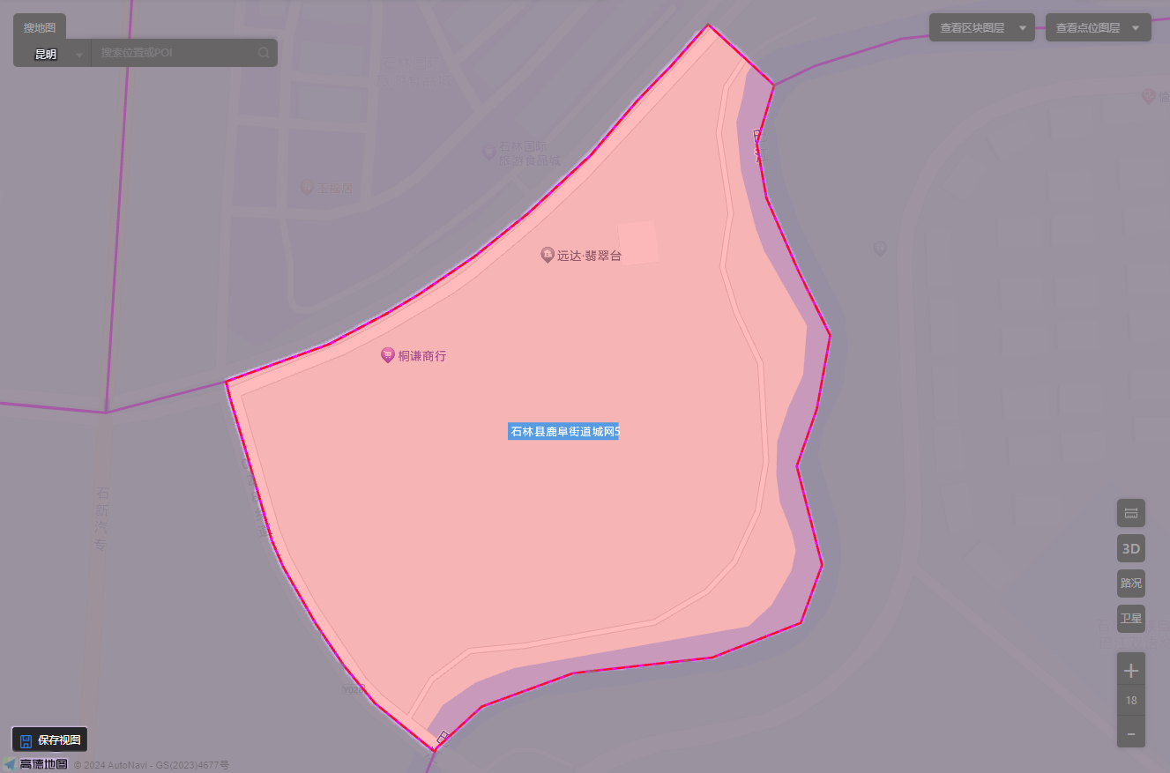

鹿阜街道城网5（远达翡翠台小区）

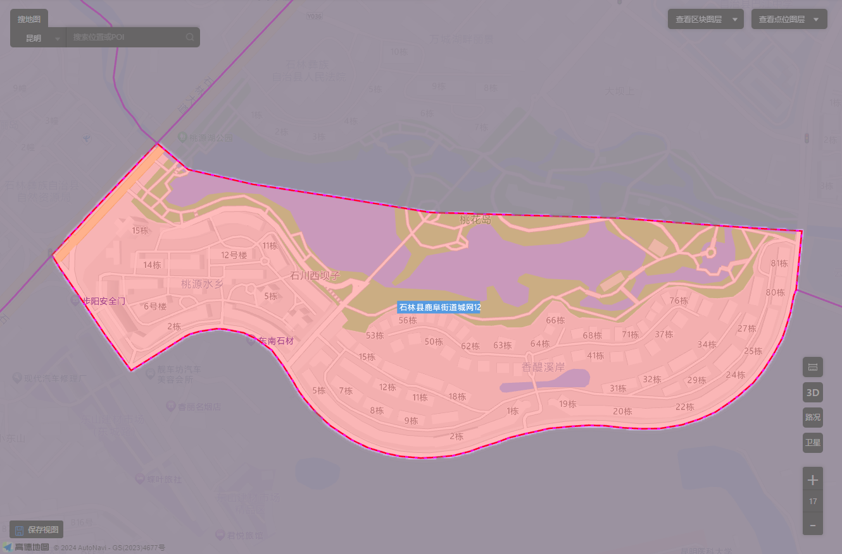

鹿阜街道城网12（桃源水乡、香醍西岸小区）

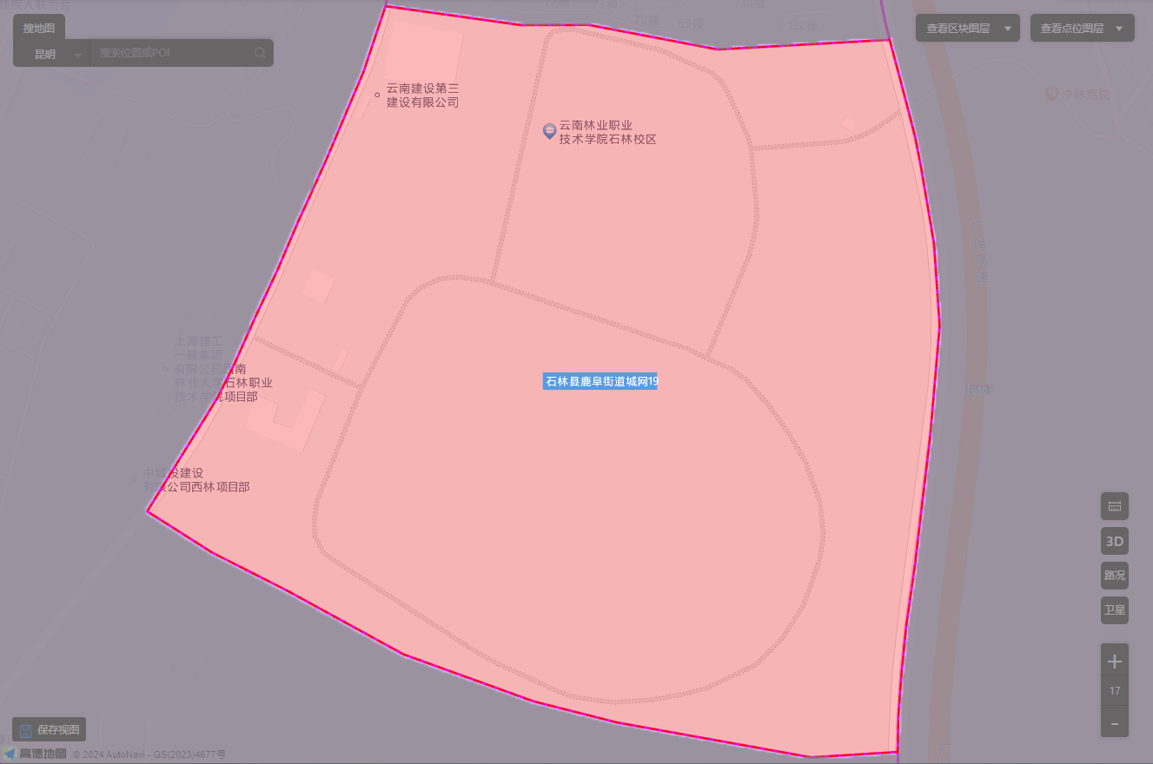

鹿阜街道城网19（云南林业职业技术学院）

附件3

《云南省石林彝族自治县烟草专卖局烟草制品零售点合理布局规划》

（石烟局〔2024〕7号）



请用微信“扫一扫”功能扫此二维码查看